CASOS DE PRUEBA Swag Labs

* CP01 - Ingreso a la página de Swag Labs
* Scenario: Validar el acceso a la página <https://www.saucedemo.com/>
* Steps:

Dado Leydy como usuario de swag labs

Cuando ingresa https://www.saucedemo.com/

Entonces visualiza los inputs de usuario

Y contraseña

Y botón de Login

Resultado esperado: Se muestran los campos para agregar el usuario, la contraseña y el botón de ingreso (Login).

Resultado actual: En efecto, se evidencia que cuando se accede al <https://www.saucedemo.com/> se visualizan los campos indicados y el botón para colocar los datos.

* CP02 - Ingreso a la página de swag labs
* Scenario: Validar alertas en la página <https://www.saucedemo.com/>
* Steps:

Dado Leydy como usuario de swag labs

Cuando ingresa por primera vez a la página https://www.saucedemo.com/

Entonces no se le debe mostrar ninguna alerta

Resultado esperado: No se muestra alerta en los campos ni mensaje porque está ingresando por primera vez.

Resultado actual: En efecto, se evidencia que cuando se accede al <https://www.saucedemo.com/> no se visualizan alertas en los campos al ingresar por primera vez.

* CP 03- Loggearse - validar credenciales
* Scenario: Validación de acceso de acuerdo con usuarios permitidos
* Steps:

Dado Leydy como cliente de swag labs

Cuando accede como usuario <users>

Y la credencial es correcta

Entonces permite el acceso a la página de compras

Y visualiza el home

Examples

|users|

|standard_user|

|problem_user|

|performance_glitch_user|

|error_user|

|visual_user|

Resultado esperado: Debe permitir acceder a la página de compras y visualizar el home si la clave es correcta.

Resultado actual: En efecto, se evidencia que cuando se ingresan las credenciales correctas, se visualiza la página de compras y el home.

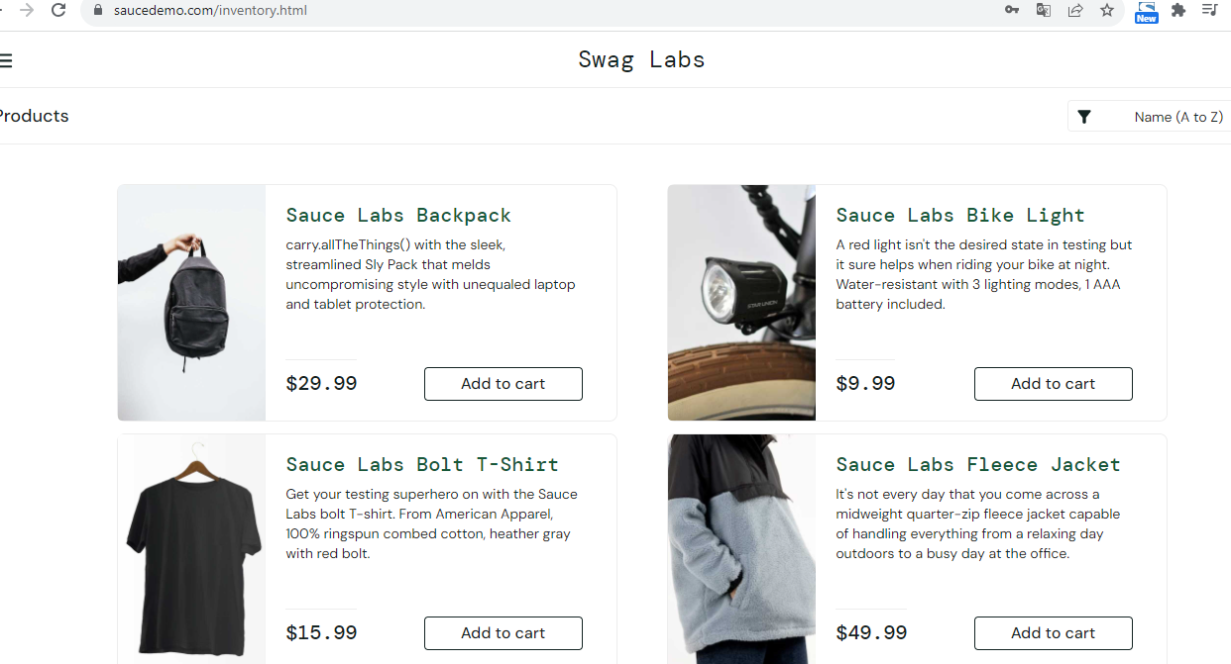

* CP 04 - Loggearse – credenciales incorrectas
* Scenario: Validación de acceso con credenciales o nombres incorrectos
* Steps:

Dado Leydy como cliente de swag labs

Cuando accede como usuario <users>

Y la credencial es incorrecta

Entonces no permite el acceso a la página de compras

Y se le muestra la alerta “Username and password do not match any user in this service”

Examples

|users|

|standard_usr|

|problem_user|

|performance_litch_user|

|error_uer|

|visual_user|

Resultado esperado: No debe permitirle acceder a la página de compras y debe mostrar la alerta al cliente indicándole que no coincide los datos ingresados.

Resultado actual: En efecto, se evidencia que cuando se ingresan las credenciales incorrectas, no permite el acceso a la página de compras y presenta el mensaje de alerta.

* CP 05 - Loggearse – usuario bloqueado
* Scenario: Validación de acceso a usuario no permitido
* Steps:

Dado Leydy como cliente de Sawg Labs

Cuando ingresa un usuario bloqueado locked_ou_tuser

Entonces no permite acceder

Y se le muestra la alerta “Epic sadface: Sorry, this user has been locked out”

Resultado esperado: Debe presentar el mensaje de alerta de usuario bloqueado.

Resultado actual: En efecto, se evidencia que cuando se ingresan las credenciales de un usuario bloqueado, no permite el acceso a la página de compras y presenta el mensaje de alerta.

* CP 06 - Ingreso a la vista del home
* Scenario: Confirmación de acceso a la vista del home
* Steps:

Dado Leydy como cliente de swag labs

Cuando ingresa a swag labs como <users>

Entonces se muestra la vista del home con los productos de la tienda

Examples

|users|

|standard_usr|

|problem_user|

|performance_litch_user|

|error_uer|

|visual_user|

Resultado esperado: Debe permitir visualizar la vista del home con los productos de la tienda.

Resultado actual: Los usuarios performance_glitch_user y visual_user, no presentan las imágenes correspondientes a la descripción del artículo.

* Ticekts relacionados
* ID bug/No de ticket: 1
* ID bug/No de ticket: 3
* ID bug/No de ticket: 5
* CP 07 - Filtros de búsqueda
* Scenario: Validación de orden de búsqueda de los filtros de búsqueda
* Steps:

Dado Leydy accedió como usuario permitido a la página de compras

Y se encuentra en la pantalla de “All items”

Cuando Leydy modifique el filtro de <filtros_busqueda> desde cualquier usuario <users>

Entonces debe organizarse de acuerdo al orden establecido por el filtro

|Examples|

|filtros_busqueda|

|Name (A to Z)|

| Name (Z to A)|

|Price (low to high)|

|Price (high to low)|

Examples

|users|

|standard_user|

|problem_user|

|performance_glitch_user|

|error_user|

|visual_user|

Resultado actual: Los usuarios problem_user, error_user, no presenta el orden establecido en el filtro de búsqueda.

* Ticekts relacionados
* ID bug/No de ticket: 6
* ID bug/No de ticket: 7
* ID bug/No de ticket: 8
* CP 08 - Agregar productos al carrito
* Scenario: Validación de agregar productos al carrito con los usuarios
* Steps:

Dado Leydy como cliente de swag labs

Cuando agrega productos al carrito como usuario <users>

Entonces permite agregarlos

Examples

|users|

|standard_user|

|problem_user|

|performance_glitch_user|

|error_user|

|visual_user|

Resultado esperado: Debe permitir agregar productos al carrito para los usuarios indicados

Resultado actual: El usuario problem_user, no permite agregar todos los productos al carrito.

* Ticekt relacionado
* ID bug/No de ticket: 9
* CP 09 – Visualizar productos agregados al carrito
* Scenario: Validación de uno o más productos agregados al carrito
* Steps:

Dado Leydy como cliente de swag labs

Cuando haya agregado un producto o más al carrito de compras como usuario <users>

Entonces visualiza que el ícono de compras se muestra el artículo agregado como notificación

Examples

|users|

|standard_usr|

|problem_user|

|performance_litch_user|

|error_uer|

|visual_user|

Resultado esperado: Debe presentar el (los) productos que fueron agregados al carrito de compras.

Resultado actual: En efecto, se evidencia que cuando se agregan producto(s) al carrito se presenta el artículo agregado como notificación.

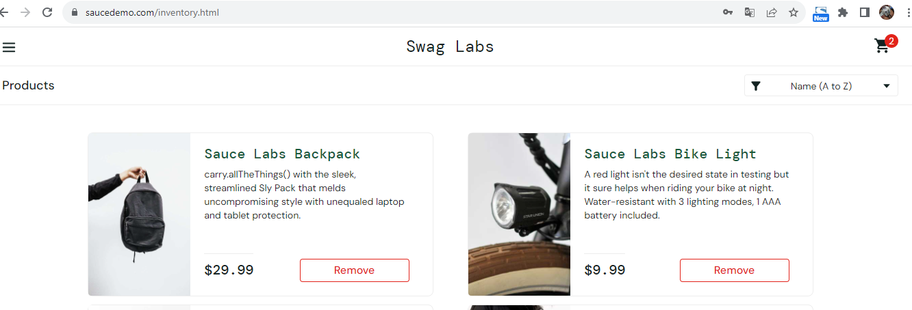

* CP 10 – Información del artículo agregado al carrito
* Scenario: Verificación de información del articulo agregado al carrito de compras
* Steps:

Dado Leydy como cliente de swag labs que inicia sesión

Y agrega productos al carrito

Cuando ingresa a “Your Car” desde el ícono del carrito desde el usuario <users>

Entonces valida que el producto agregado es el que seleccionó en “All Items”

Y que la información este correcta

Y se encuentra el botón “Remove”

Examples

|users|

|standard_user|

|problem_user|

|performance_glitch_user|

|error_user|

|visual_user|

Resultado esperado: Debe permitir visualizar la información del producto agregado al carrito de compras.

Resultado actual: En efecto, se evidencia que se visualiza la información del producto agregado.

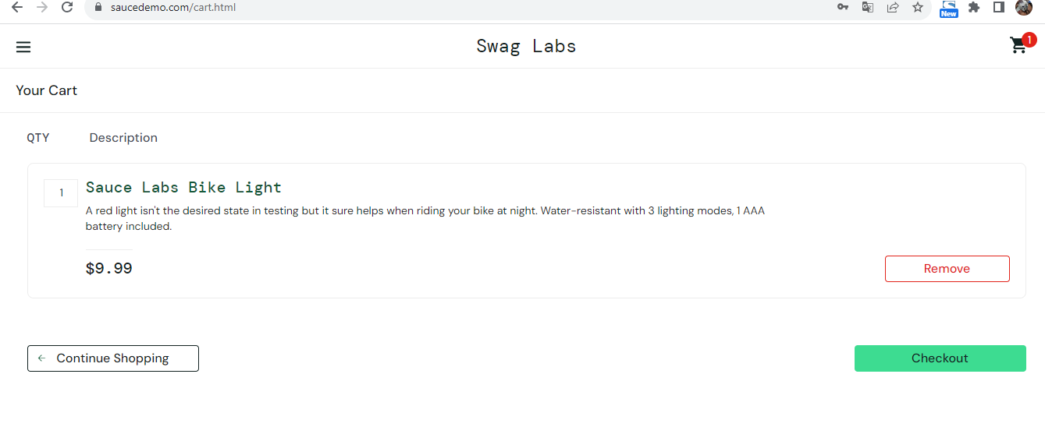

* CP 11 – Eliminar producto agregado botón “Remove”
* Scenario: Validación de eliminar producto agregado al carrito
* Steps:

Dado Leydy como cliente de swag labs que inicia sesión

Y agrega productos al carrito

Y decide que el producto seleccionado ya no lo quiere

Cuando presiona/click en el botón “Remove” desde el usuario <users>

Entonces debe eliminarse el artículo seleccionado

Examples

|users|

|standard_user|

|problem_user|

|performance_glitch_user|

|error_user|

|visual_user|

Resultado esperado: Debe permitir eliminar el producto agregado al carrito de compras.

Resultado actual: Los usuarios problem_user y error_user, no permiten eliminar el artículo seleccionado.

* Ticekt relacionado
* ID bug/No de ticket: 14
* CP 12 – Toma de orden sin artículos agregados
* Scenario: Validación de toma de la orden sin artículos agregados al carrito de compras
* Steps:

Dado Leydy como cliente de swag labs que inicia sesión como <users>

Y da click en el ícono del carrito sin haber agregado productos

Y presiona checkout direccionando a la pantalla “Checkout: Your Information” completando los datos

Y presionando “Continue”

Cuando presiona el botón “Finish”

Entonces no va a poder hacer la orden porque no hay artículos agregados en el carrito

Examples

|users|

|standard_user|

|problem_user|

|performance_glitch_user|

|error_user|

|visual_user|

Resultado esperado: No debe permitir continuar a la vista Checkout: Your Information sin haber agregado productos al carrito de compras.

Resultado actual: Los usuarios standard_user, performance_glitch_user y visual_user, permiten continuar la compra sin artículos agregados al carrito.

* Ticekts relacionados
* ID bug/No de ticket: 15
* ID bug/No de ticket: 16
* ID bug/No de ticket: 17
* CP 13 – Volver a página de compras
* Scenario: Validación retorno a la página de compras de productos
* Steps:

Dado Leydy como cliente de swag labs que inicia sesión como <users>

Y da clic en el nombre o imagen del artículo

Y visualiza la información del artículo

Cuando presiona el botón “Back to products”

Entonces debe retornar a la página de compras

Y visualizar el home

Examples

|users|

|standard_user|

|problem_user|

|performance_glitch_user|

|error_user|

|visual_user|

Resultado esperado: Debe permitir mostrar la vista página de compras de productos y visualiza el homre.

Resultado actual: En efecto, se evidencia que retorna a la página de compras y visualiza el home.

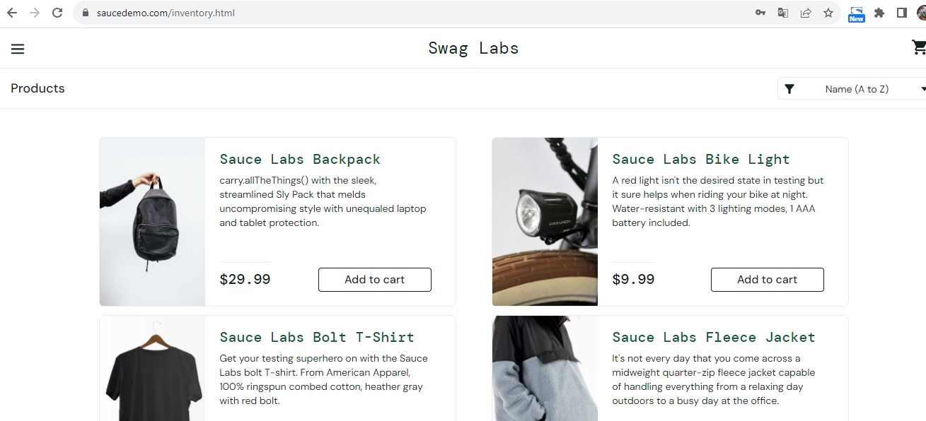

* CP 14 – Agregar más artículos al carrito de compras
* Scenario: Validación para seguir comprando más artículos
* Steps:

Dado Leydy como cliente de swag labs que inicia sesión como <users>

Y agregar un producto al carrito

Y da click en el ícono del carrito

Y visualiza el artículo agregado

Y da clic en el botón “Continue Shopping”

Y visualiza la vista “Products”

Y agrega otro producto al carrito

Y visualiza el producto agregado en el ícono del carrito como notificación

Cuando da clic en el ícono del carrito

Entonces debe mostrar la vista “Your Cart” con el nuevo producto agregado

Examples

|users|

|standard_user|

|problem_user|

|performance_glitch_user|

|error_user|

|visual_user|

Resultado esperado: Debe permitir visualizar la información del nuevo producto agregado al carrito de compras.

Resultado actual: En efecto, se evidencia que permite agregar nuevos productos al carrito de compras.

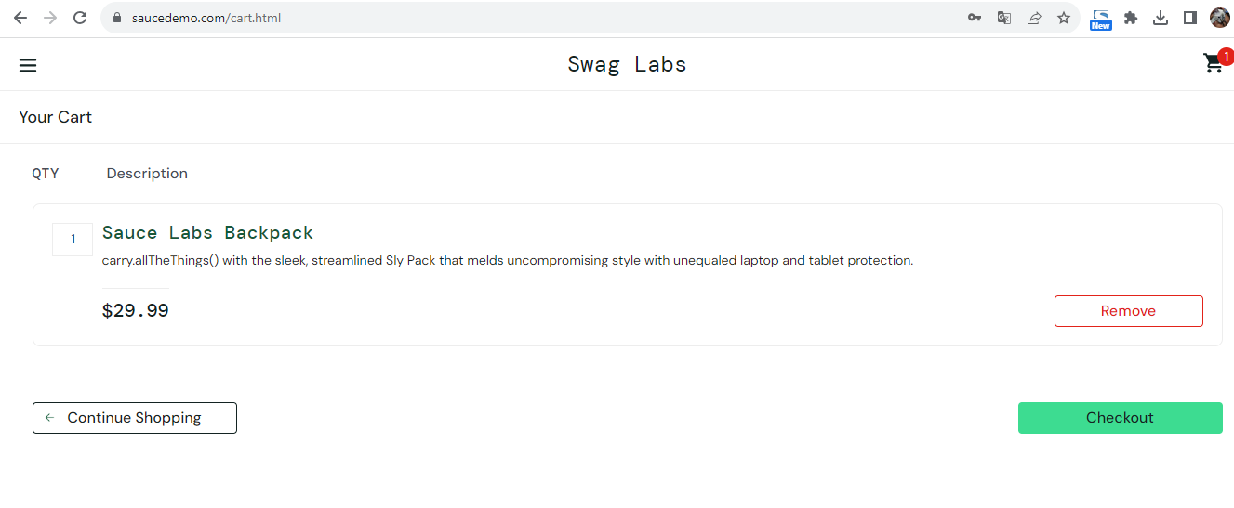

* CP 15 - Ingreso a la vista Saucelabs
* Scenario: Visualizar el home de la vista Saucelabs
* Steps:

Dado Leydy como cliente de swag labs

Cuando ingresa a swag labs como <users>

Y muestra la vista del home con los productos de la tienda

Y da clic en el menú desplegable

Cuando presiona el botón “About”

Entonces se muestra la vista del home Saucelabs

Examples

|users|

|standard_usr|

|problem_user|

|performance_litch_user|

|error_uer|

|visual_user|

Resultado esperado: Debe permitir visualizar la vista del home Saucelabs.

Resultado actual: El usuario problem_user, no presenta la vista del home Saucelabs.

* Ticekt relacionado
* ID bug/No de ticket: 18
* CP 16 – Cierre de sesión
* Scenario: Validación de cierre de sesión
* Steps:

Dado Leydy como cliente de swag labs

Cuando ingresa a swag labs como <users>

Y muestra la vista del home con los productos de la tienda

Y da clic en el menú desplegable

Cuando presiona el botón “Logout”

Entonces se cierra sesión

Y muestra el ingreso a la página https://www.saucedemo.com/

Examples

|users|

|standard_usr|

|problem_user|

|performance_litch_user|

|error_uer|

|visual_user|

Resultado esperado: Debe permitir realizar el cierre de sesión del usuario.

Resultado actual: En efecto, se evidencia que cuando se presiona el botón Logout, se realiza el cierre de sesión del usuario.

